Tematy kompleksowe i zamierzenia wychowawczo-dydaktyczne
styczeń 2026r

Temat tygodnia: Nowy Rok.

- Wzbogacanie wiedzy dotyczącej mierzenia czasu.
- Rozwijanie umiejętności nakrywania do stołu i dbania o estetykę otoczenia.
- Utrwalanie tematyki związanej z Nowym Rokiem.
- Kształtowanie umiejętności dostrzegania rytmu - dzień noc, pory roku.
- Utrwalanie nazw miesięcy.
- Zapoznanie z głoską w.
- Kształtowanie zainteresowania czytaniem, wspieranie podejmowania prób czytania. Kształtowanie rozumienia liter jako nośników informacji.
- Doskonalenie sprawności ruchowej.
- Rozwijanie percepcji słuchowej.
- Wzbogacenie wiedzy dotyczącej mierzenia czasu.
- Wspieranie rozwoju małej motoryki. Doskonalenie umiejętności poprawnego chwytu pisarskiego podczas wykonywania ćwiczeń graficznych.
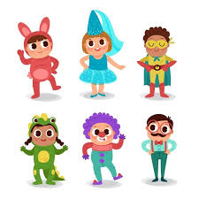
- Wdrażanie do przestrzegania zasad zabawy.

Temat tygodnia: Bale w karnawale.

- Poznanie zwyczajów związanych z karnawałem.
- Dostarczenie dzieciom radości z możliwości wcielenia się w różne postacie, zaprezentowania swojego stroju podczas balu karnawałowego.
- Kształtowanie odporności emocjonalnej dzieci i zdolności do wysiłku intelektualnego.
- Kształtowanie poczucia rytmu, muzykalności; stosowanie zwrotów grzecznościowych, utrwalenie pojęcia para.
- Zapoznanie z głoską ł.
- Utrwalenie znajomości poznanych dotychczas głosek i wyliczanek o głoskach
- Ćwiczenie analizy i syntezy słuchowej wyrazów.
- Utrwalenie zasady szanowania zabawek i odkładania ich na wyznaczone miejsce po skończonej zabawie.
- Poznanie sposobu mierzenia przedmiotów za pomocą wstążek, sznurków; porównywanie długości, stosowanie określeń dłuższa, krótsza, takie same.
- Doskonalenie samodzielności podczas wykonywania czynności samoobsługowych i higienicznych w szatni i łazience.

Temat tygodnia: Święto Babci i Dziadka.

- Rozwijanie szacunku do osób starszych
- Wzmacnianie więzi uczuciowej z rodziną
- Wzbudzanie uczuć przywiązania i szacunku do osób starszych
- Kształtowanie sprawności manualnej i wyobraźni dzieci
- Rozwijanie zainteresowania czytaniem
- Doskonalenie sprawności ruchowej
- Kształtowanie rozumienia stosunków przestrzennych i pojęć prawa-lewa
- Ćwiczeni spostrzegawczości i logicznego myślenia
- Poszerzanie doświadczeń konstrukcyjno – plastycznych

Temat tygodnia: Zimowa olimpiada
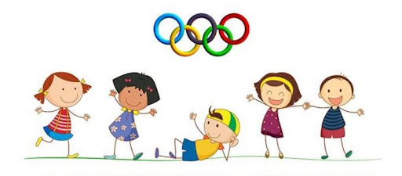

- Wzbogacenie wiedzy nt. igrzysk olimpijskich i sportów zimowych.
- Rozwijanie zainteresowań sportowych dzieci.
- Wdrażanie dzieci do wspólnego działania w zespole, zdrowej rywalizacji między drużynami podczas zabaw ruchowych.
- Hartowanie organizmu podczas zabaw na świeżym powietrzu. Uświadomienie, jak ważny w życiu człowieka jest aktywny tryb życia.
- Rozwijanie kompetencji społecznych i umiejętności współpracy.
- Zapoznanie głoską [k]. Ćwiczenie aparatu mowy.
- Usprawnienie dużej i małej motoryki, przygotowanie do podjęcia nauki pisania.
- Zapoznanie z graficznym zapisem liczby 6 i kardynalnym aspektem liczby 6.
- Rozwijanie sprawności fizycznej, koordynacji i praksji poprzez uczestnictwo w zabawach ruchowych.
- Kształtowanie myślenia przyczynowo-skutkowego.
- Utrwalenie wiedzy nt. konieczności przestrzegania zasad bezpieczeństwa podczas zabaw na śniegu i lodzie.
- Rozwijanie umiejętności czerpania wiedzy z nośników multimedialnych.
- Kształtowanie umiejętności cierpliwego czekania na swoją kolej podczas grania w gry planszowe, odczytywania instrukcji, zdrowej rywalizacji, przeżywania wygranej/porażki w sposób akceptowany społecznie.

